ОшМУнун медицина факультетинин
«Ортопедиялык жана терапевтикалык стоматология» кафедрасынын жыйынынын №28 протоколунан көчүрмө
27.03.2018-ж.
Ош шаары Масалиев көчөсү №80
Кафедра башчы: Арстанбеков М.А.
Катчы: Эргешова А.Ж.
Катышкандар:19

Кун тартибинде:

2. Студенттердин илимий изилдөө иштерин жандандыруу.
1.Угулду:
Кафедра башчысы, профессор М.Арстанбеков студенттердин илимий изилдөө иштерин жандандыруу боюнча апрель айында студенттер үчүн кафедранын денгэлинде илимий конференция уюштурулушу керек жана ар бир окутуучу илимий конференцияга бирден студент даярдоосун билдирди.
1.Сөзгө чыкты:
С.К.Жоробаев Студенттердин илимий изилдөө иштери кафедрада 3-кабатта 19-апрелде 13-00до 312-лекциондук залда өткөрүлөт илимий иштердин программасы кийинки отурумда бекитилет конференцияга ОшМУдан, медицина факультеттен илимий иштер боюнча жооптулар келишет, кафедранын ар бир окутуучусу бир ден студент даярдап кийинки отурумга темаларын бекитүү каралат окутуучулар жана студенттер активдүү катышуусун белгиледи.
Чечилди:
1. Студенттик илимий конференция 19-апрелде 13-00 откорулсун.

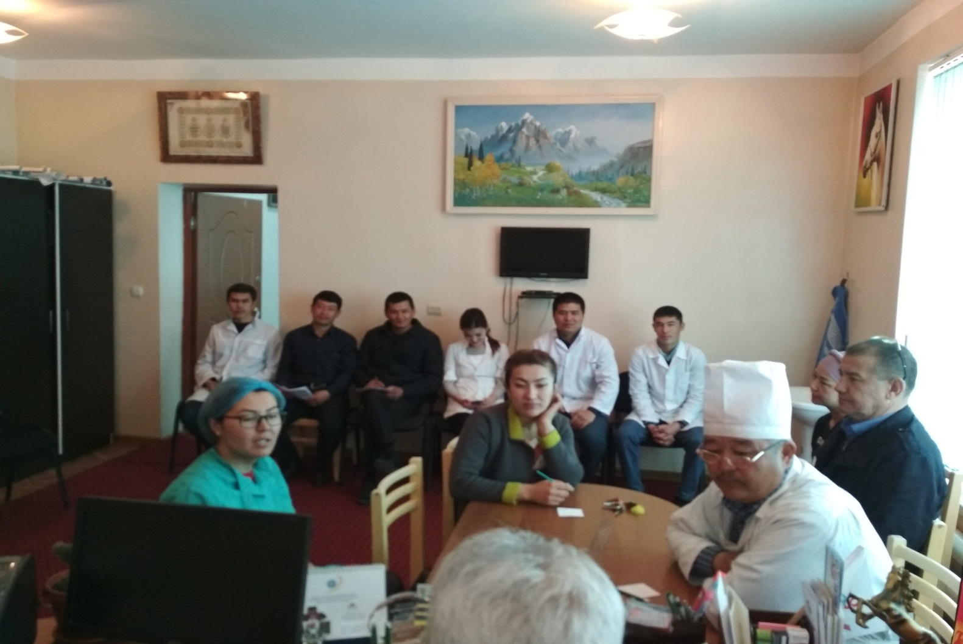

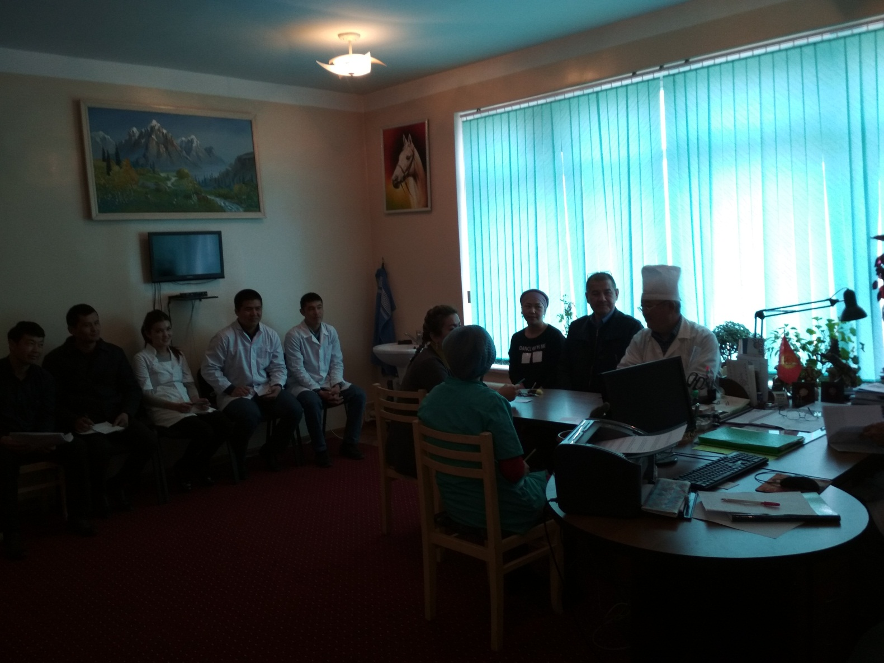

кафедра башчысы, профессор: Арстанбеков М.

катчы: Эргешова А.Ж.

